编 号：0162-2018-2020
审核员现场审核记录
企业名称：__丰城市东鹏陶瓷有限公司__
审核员： 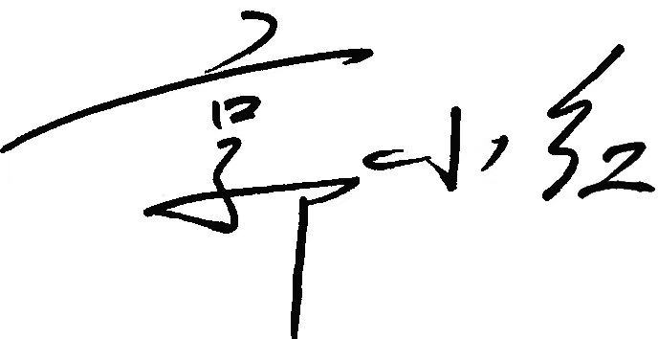 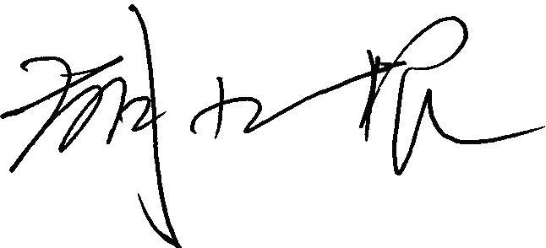审核日期：2020年12月19日 上午至2020年12月19日下午
序号 | 审核内容  及抽样要求 | 对应的  标准条款 | 审核记录  及说明 | 审核部门 | 是否列入  不符合项
1 | 企业是否制定质量目标。是否分解到各部门。是否有具体指标，是否可测量。 | 5.3质量目标 | 企业制定了4项质量目标。a）A类测量设备受检率达100%，B类测量设备受检率达95%以上；b) A类测量设备周检合格率达95％以上；c) 高度测量过程受控率100%；d) 计量不合格及时纠正率达100％。  各部门进行分解，每季度进行完成情况的汇总上报及检查。企业进行了测量管理体系相关的质量目标完成情况统计和考核。 | 品保部、 人事行政部、 采购部、 技术部、 设备动力部、 生产车间 | 否
2 | 抽查企业(4-5)台件测量设备是否处于有效的校准状态？  是否有计量确认状态标识  使用环境条件是否满足要求？是否需要修正？  测量设备的有关信息是否和检定证书台账信息一致。测量设备使用环境条件是否满足要求？ | 6.2.4标识  6.3.1测量设备  6.3.2环境  7.3.2溯源性 | 企业未建立最高标准装置，所有测量设备送深圳华科计量检测技术有限公司、江西省计量院测试研究院、丰城市综合检验检测中心。详见《测量设备溯源抽查表》。  查设备动力部编号为DP-PC-001型号规格1300mm的平尺2020年7月14日深圳华科计量检测技术有限公司校准。B类管理，台账信息和证书一致，现场有计量确认状态标识。环境条件满足要求。  查品保部编号为081263型号规格SKZ的数显式抗折仪2020年11月25日深圳华科计量检测技术有限公司校准。B类管理，台账信息和证书一致，现场有计量确认状态标识。环境条件满足要求。  查原料车间编号为1406099058型号规格XK3190-A9+的喂料秤2020年11月25日深圳华科计量检测技术有限公司校准。B类管理，台账信息和证书一致，现场有计量确认状态标识。环境条件满足要求。  在化验2室审核时发现，编号17030103，型号DRK109耐破度仪，有效标识和无效标识均张贴在该设备上面。建议加强测量设备状态标识的管理，测量设备应张贴有效的状态标识。 | 品保部、 采购部、 技术部、 设备动力部、 生产车间 | 否  建议项
3 | 是否有合格供方名单和资质、授权范围和评价和监视记录？ | 6.4外部供方 | 设备动力部负责建立和评价测量设备合格供方名录。企业测量设备全部委托深圳华科计量检测技术有限公司、江西省计量院测试研究院、丰城市综合检验检测中心等机构检定/校准。  现场查看计量检测外部服务供方材料发现江西省计量测试研究院有资质证明和授权范围有评价和监视记录。 | 品保部、 采购部、 设备动力部、
4 | 抽查(2-3) 台件关键测量过程测量要求识别是否正确？配备的测量设备是否经过检定/校准和验证，证方法是否正确？部门对验证不合格测量设备如何处理？ | 7.1.计量确认 | 企业对体系内的测量设备都进行了检定/校准/验证和标识。测量设备满足预期使用要求。  查：在设备动力部查看江西省计量测试研究院开出的WGZ-200浊度计，校准证书编号LH2007020168，校准日期2020.12.04，测量结果的扩展不确定度U=4%, k=2,有计量确认记录。  纳入测量设备台帐，A类设备管理。  查：品保部，型号RS-881Y电热鼓风干燥箱，编号120420，校准证书编号HK09181130339，校准日期2020.11.25,测量结果的扩展不确定度U=0.5℃, k=2,校准单位深圳华科计量检测技术有限公司。有计量确认记录。纳入测量设备台帐，B类设备管理。  在品保部审核时发现，编号DP-PC-001,型号1300mm的平尺，由深圳华科计量检测技术有限公司2020年7月14日校准。企业在进行计量确认时没有对深圳华科计量检测技术有限公司测量能力范围进行有效的验证。不符合认证审核准则条款GB/T-19022-2003中 7.1要求，为次要不符合。  成品厚度测量过程计量验证，详见附件《计量要求导出及验证记录表》 | 品保部、 设备动力部、 生产车间 | 否  01不符合项
5 | 企业是否有新增关键测量过程?抽查(1-2)个新增关键测量过程或原有关键测量过程是否编制控制规范进行控制、有效性确认？ | 7.2测量过程 | 企业识别了顾客、组织和法律法规的要求，建立了测量过程档案，测量过程编制控制规范进行控制、有效性确认。  关键控制测量过程成品厚度测量过程，规定了对测量人员、测量方法、测量设备和监视方法的控制要求。满足测量过程管理要求。详见《测量过程控制检查表》及附件。  企业新增成品厚度测量过程关键测量过程。 | 品保部、 设备动力部、 生产车间 | 否
6 | 是否对关键过程进行了测量不确定度评定？ | 7.3测量不确定度 | 企业对关键过程进行了测量不确定度评定。现场重点抽查了成品厚度测量过程，不确定度评定方法正确见附件《测量不确定度评定报告》。 | 品保部、 设备动力部 | 否
7 | 企业是否对计量确认过程和测量过程按照计划频次进行持续监视？ | 8.2.4测量管理体系的监视 | 企业对计量确认过程和测量过程按照计划频次进行持续监视。成品厚度测量过程监视记录和控制图绘制，基本满足标准要求。详见附件《测量过程监视统计记录表及控制图》。 | 品保部、 设备动力部 | 否
8 | 企业内审和管理评审情况？ | 8.2.3测量管理体系审核  5.4管理评审 | 企业于2020年1月10日开展了2019年度管理评审，总经理麦炳浩参加会议，会议由管理者代表刘烈君主持并汇报了质量、环境、能源管理体系、测量管理体系运行情况。会议肯定了公司测量管理体系的充分性、有效性和适宜性。形成了管理评审报告，对公司测量体系目前存在的1个方面的问题落实了整改部门。企业于6月30日完成整改。  企业于2020年04月27日-30日组织了公司质量、环境、职业健康安全、能源、测量管理体系内审，对公司19个部门和生产车间进行了全要素的审核，共开出了21个不符合项，测量管理体系1个不符合项，企业于5月30日完成整改。  企业将于2021年1月中旬召开2020年度的管理评审。 | 品保部、 设备动力部 | 否
9 | 企业对上年度不符合项纠正措施完成情况？ | 8.3不合格控制 | 经验证企业对内审过程中发现的不符合项能查找原因，按期整改关闭。  该公司2020年度监督审核发现的2个不符合项在规定的时间整改完毕，纠正措施已落实，验证有效。经现场确认，监督审核时提出的2个不符合项已关闭。 | 品保部、 设备动力部、 生产车间 | 否
10 | 强制检定 | 计量法制要求 | 法定计量单位使用规范。  企业规定了2台件测量设备列入强制检定（地秤），随机抽查10台件，溯源管理较好，企业的测量设备全部委托深圳华科计量检测技术有限公司、江西省计量院测试研究院、丰城市综合检验检测中心等机构检定/校准。详见附件：《 测量设备溯源抽查表》  企业在生产、经营、服务过程中，遵守测量管理体系认证标志使用规定。没有出现在论证范围以外的活动；在使用认证资格时，没有出现使认证机构和认证制度声誉受损，没有出现失去公众信任现象。 | 品保部 | 否
11 | 企业能源主要品种？年消耗标煤？是否是重点用能单位？ | GB17167－2006 | 企业主要消耗煤炭、天然气、蒸汽、电、水和气体等动力资源。企业2019年度耗14.55（万吨标准煤）是重点耗能单位。 | 设备动力部 | 否
12 | 是否编制能源计量器具台账，是否按GB17167－2006要求配置能源计量设备？配备率是否符合要求。 | 4.3能源计量器具配备要求 | 企业建立了能源管理网络图和能源测量设备明细表，能源测量设备配备率满足要求，现场使用的计量器具均在有效期内。进出用能单位，应配4台（件），实配4台（件）；进出主要次级用能单位，应配12台（件），实配12台（件）；进出主要用能设备（单元）应配74台（件），实配 74台（件）；设备完好率为100%。  配备率符合GB17167－2006要求4.3条款。详见附件：《能源计量审核情况表》 | 设备动力部 | 否
13 | 用能单位的能源计量器具准确度等级是否满足 | 4.3.8用能单位的能源计量器具准确度等级要求 | 抽查用能单位2台件，主要次级用能单位测量设备5台件，主要用能设备7台件，测量设备精度等级都满足GB17167标准4.3.8表4要求 | 设备动力部 | 否
14 | 企业配备能源计量器具是否经过检定/校准？ | 用能单位的能源计量器具的检定/校准 | 抽查用能单位2台件，主要次级用能单位测量设备5台件，主要用能设备7台件，测量设备都经过检定/校准。 | 设备动力部 | 否
15 | 企业是否对能源计量数据自动采集、平衡、分析、考核？ | 5.4能源计量数据 | 经过对2020年1月能源报表的审核确认，能源报表数据、原始记录同步，并进行了损耗析，对重要的能源数据能定期进行监视核查，为公司的能源管理决策提供了可靠的数据。 公司2016年取得GB/T23331-2012能源管理体系认证，证书有效期2021年11月18日。 | 设备动力部 | 否

